MAT 9. RAZRED (torek, 14. 4. 2020)_skupina 2

Rešitve nalog: SDZ (5. del), str. 118, 119/ 1, 2, 3

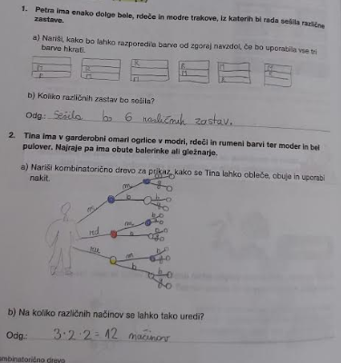

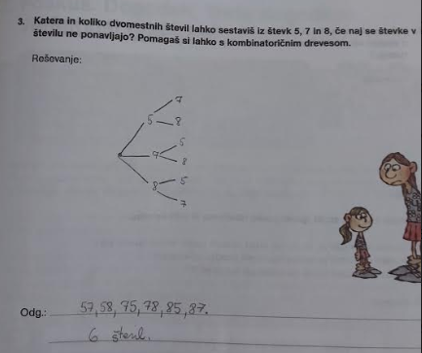

Rešitve nalog: SDZ (5. del), str. 124, 125/ 7, 8, 9

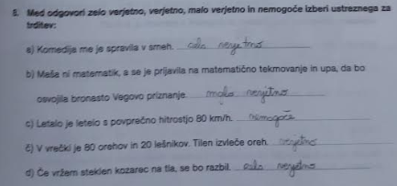

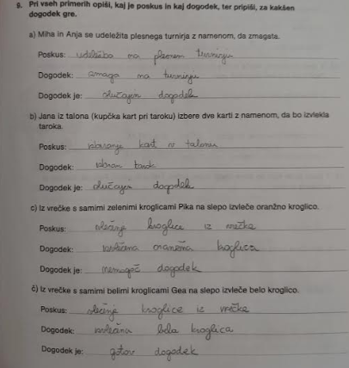

OBRAVNAVA NOVE UČNE SNOVI: VERJETNOST, IZRAŽENA S ŠTEVILI

Učenci, spoznali ste POSKUSE in DOGODKE. Vemo, da je dogodek lahko nemogoč dogodek, ki se nikoli ne zgodi, lahko je gotov dogodek, ki se vedno zgodi ali pa je dogodek slučajen dogodek, ki se lahko zgodi ali pa se ne zgodi. Danes boste spoznali, koliko možnosti imamo, da se zgodi slučajen dogodek, kolikšna je verjetnost, da se zgodi slučajen dogodek.

V SDZ (5. del) si preberi učno snov na str. 127-129.

V zvezek zapiši naslov: VERJETNOST, IZRAŽENA S ŠTEVILI.

Zapiši:
VERJETNOST DOGODKA A je odvisna od tega, kako pogosto se dogodek zgodi pri vseh ponovitvah enakega poskusa. Verjetnost dogodka ocenimo z besedami, natančno pa izrazimo s številko.
Verjetnost nemogočega dogodka je $0$.
Verjetnost slučajnega dogodka je različna, zavzame pa vrednosti, večje od $0$in manjše od $1$.
Verjetnost gotovega dogodka je $1$.

VERJETNOST SLUČAJNEGA DOGODKA A
$$P\left(A\right)=\frac{število ugodnih izidov}{število vseh poskusov}$$

VERJETNOST DOGODKA A

Zapiši naslednjo nalogo:
Črke besede POSKUS zapišemo na $6$ listkov. Črke dobro premešamo in z zaprtimi očmi izvlečemo en listek.
Izračunaj verjetnosti dogodkov $A, B$ in $C$.
Dogodek $A$: Izvlečemo črko $U$.
Dogodek $B$: Izvlečemo črko $S$.
Dogodek $C$: Izvlečemo soglasnik.

Število ugodnih izidov je $1$ (ker je med vsemi listki le na enem zapisana črka $U$). Število vseh izidov je $6$, saj je na voljo šest listkov.
$$P\left(A\right)=\frac{število ugodnih izidov}{število vseh poskusov}=\frac{1}{6}≐0,17$$

Število ugodnih izidov je $2$ (ker je med vsemi listki le na dveh zapisana črka $S$). Število vseh izidov je $6$, saj je na voljo šest listkov.
$$P\left(B\right)=\frac{število ugodnih izidov}{število vseh poskusov}=\frac{2}{6}≐0,33$$

Število ugodnih izidov je $4$ (ker so med vsemi listki le na štirih zapisani soglasniki). Število vseh izidov je $6$, saj je na voljo šest listkov.
$$P\left(C\right)=\frac{število ugodnih izidov}{število vseh poskusov}=\frac{4}{6}≐0,67$$

V SDZ (5. del) reši naslednje naloge: str. 131/ 3, 4, 5

